**PREGUNTA 4**

EN PYTHON Árbol de Decisión (Muestra un error)

Utilizando la columna ocupancy como clasificador y el dataset room-ocupancy.csv

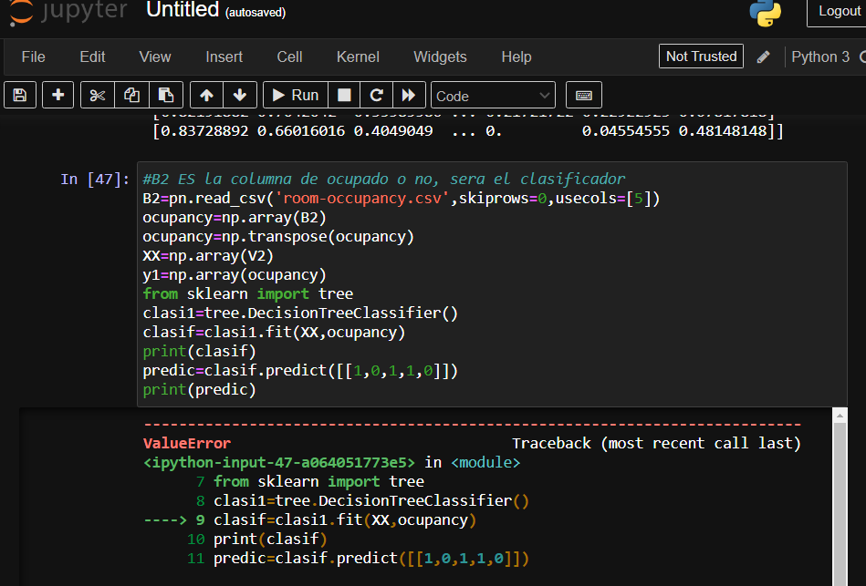

En Weka (El dataset no desplegaba la opción de árbol de decisión C4)

